**МКОУ Ванашинская ООШ**

**8. По целевой Программе**

**«Ответственность родителей за воспитание детей»**.

|  |  |  |  |  |  |  |
| --- | --- | --- | --- | --- | --- | --- |
| № | Содержание | Класс | Кол-во уч. | Дата | Приглашенные | Ответственные |
| 1 | День матери. | 1-9 | 6 | 26.11. 2016г. |  | Кл. .рук.  Сунгурова З.М. |
| 5 | Родительское собрание профилактика ДДТ | 5-9 |  | 24.11.2016г |  | Учитель ОБЖ  Атаев А.А. |

26.11. 2016г.День матери.1-9 Сунгурова З.М. охват 47

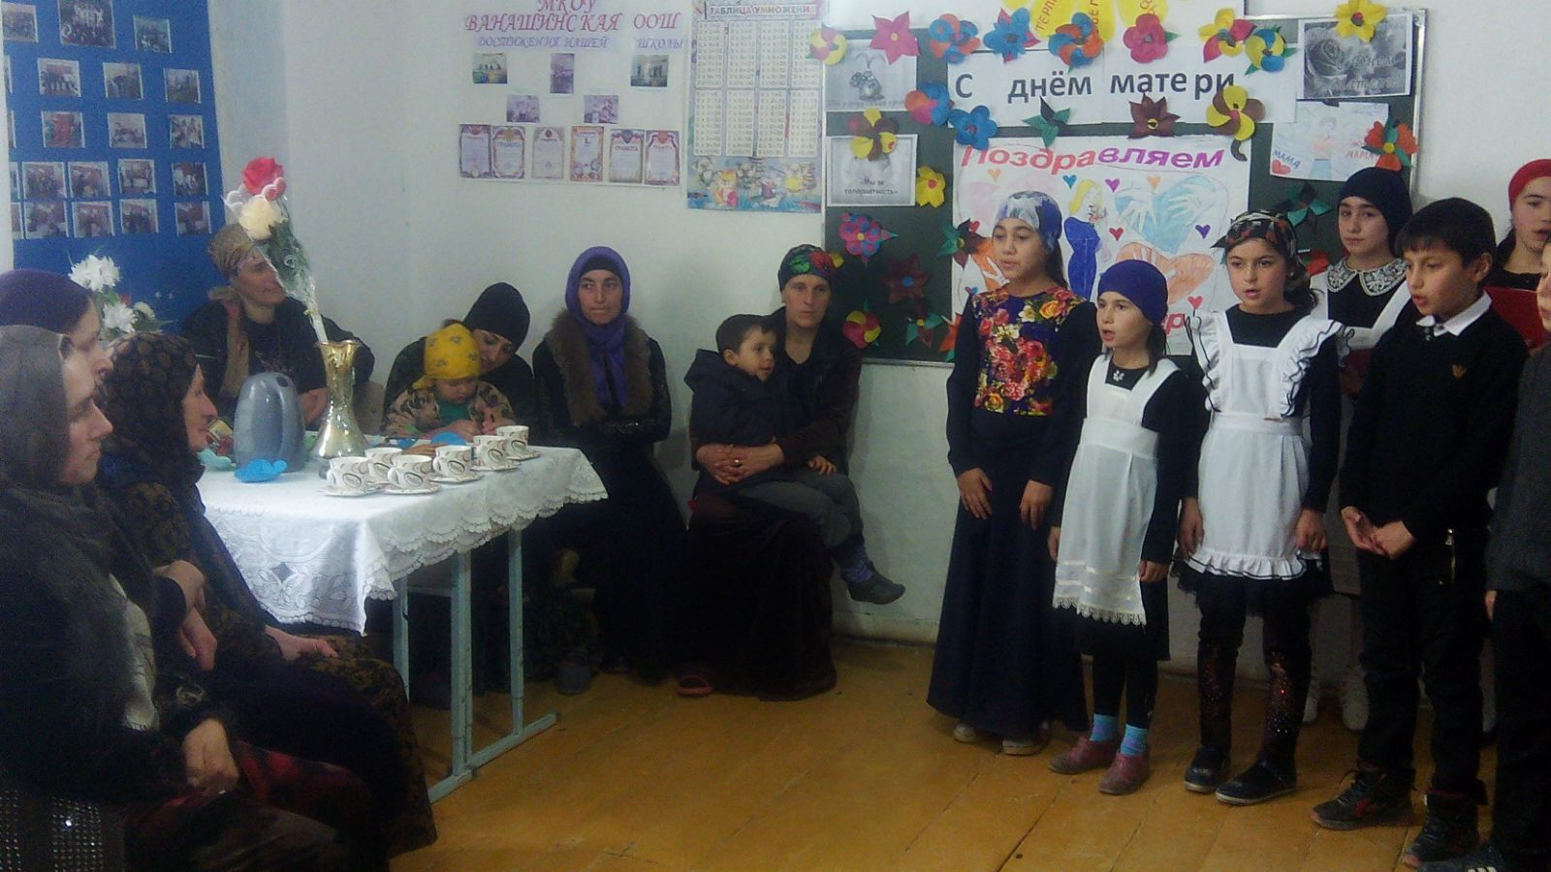

24.11.2016г Родительское собрание профилактика ДТП. Учитель ОБЖ Атаев А.А. охват 36

